项目摘要（不超过200字）*必填
针对古汉语辞典编撰面临的语料多源异构与人工考证繁琐等痛点，本项目提出基于 Graph-RAG 技术构建汉字语义演变动态知识图谱的技术，首创以训诂学为内核的“审-比-勘-改”多智能体循证思维链，将权威辞典与专家知识嵌入大模型系统；开发集可视化研判、智能编撰建议及证据溯源于一体的专家辅助平台，实现了辞典编撰从经验驱动向数智化转型的范式变革，为中华优秀传统文化的数字化保护与智能化传承提供强有力的技术支撑。

项目主要进展（附已发表论文首页复印件）*必填
本项目自立项以来，严格按照任务书稳步推进，已顺利完成前期理论建模与系统原型的闭环验证，取得以下重要进展：
（1）核心算法与理论框架搭建： 完成了多源异构权威字典（如《汉语大字典》《辞源》等）的数据清洗与结构化抽取。成功构建基于图检索增强（Graph-RAG）的宏微观双层检索机制，并设计出“审-比-勘-改”多智能体（Multi-Agent）循证思维链，有效量化了隐性训诂逻辑。
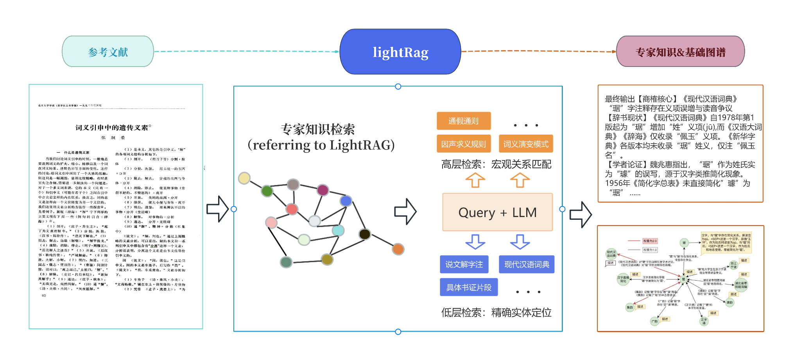
图 1：基于图检索增强的双层检索机制框架
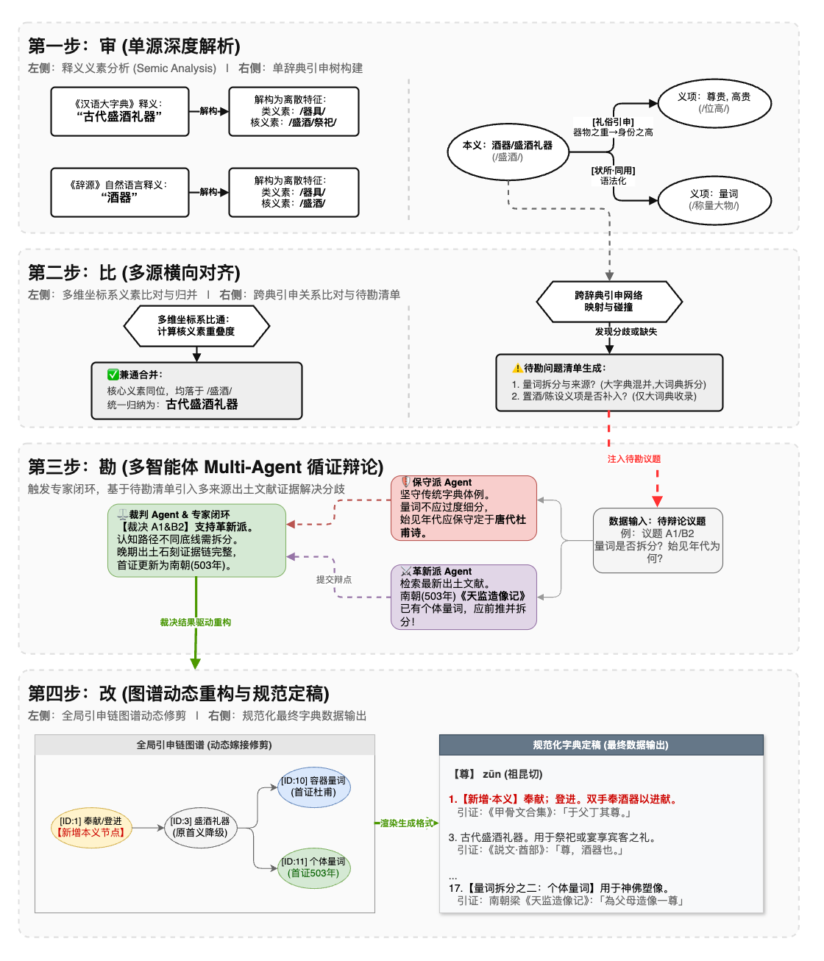
图 2:“审比勘改”四步流程图
（2）系统平台开发与全流程跑通：完成了系统前后端架构搭建。目前已在小批量数据集上成功跑通“数据解析-大模型推理-图谱动态重构-专家界面反馈”的全流程验证，并获得了指导专家的初步认可。
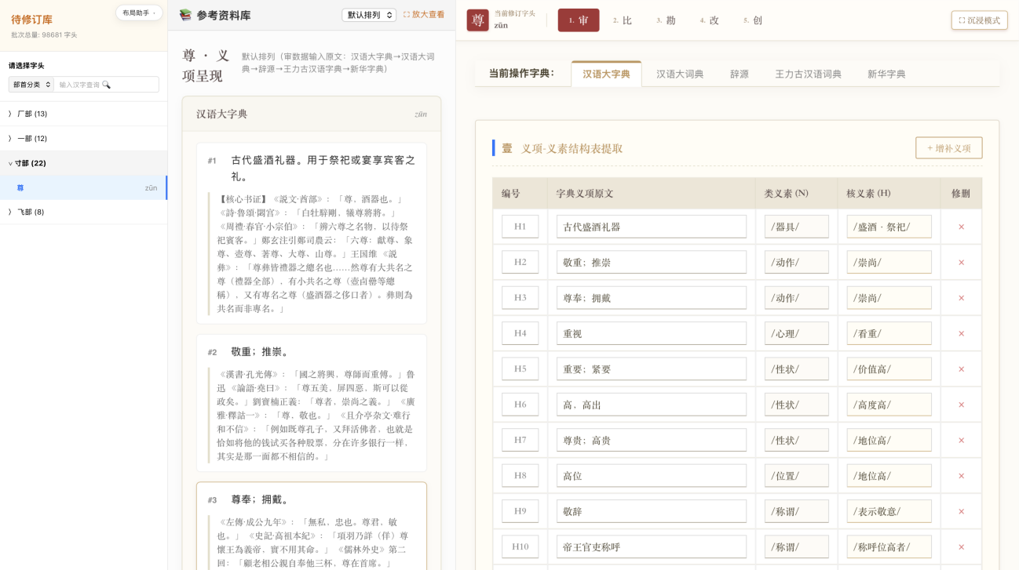
图 3：辞典编撰辅助平台演示图
（3）阶段性知识产权产出：
- 软件著作权 2 项： 《汉字语义演变与编撰系统 V1.0》（正在受理）、《大型辞书数智化编纂修订平台 V1.0》（已授权）。
- 申请国家发明专利 1 项：《一种基于训诂学知识图谱与深度语义推理的辞书编撰辅助方法及系统》（稿件基本完成）。

下一步工作计划*必填
- 突破长尾数据瓶颈，扩充底层参考语料库：辅助文科专家持续进行数据集的收集，尤其是针对近年来发表的争议文献进行检索和筛选。针对长尾生僻字面临的考据文献寻找困难、证据链（循证约束上下文）不完整的问题 ，计划引入古籍OCR技术与数字人文开源数据库（如汉籍全文检索系统），通过跨库实体对齐技术，丰富系统底层的参考语料库 。
- 优化系统性能及后端推理算法：针对当前多智能体（Multi-Agent）辩论在面对极具争议的复杂场景时推理耗时较长的问题 ，下一步将重点优化后端算法。计划优化图数据库（Neo4j）的查询索引结构，精简大模型Prompt模板，并引入缓存机制（Cache）以显著降低重复推理的延迟。
- 大批量数据规模化验证与全流程调优：在解决上述性能瓶颈后，将测试集从当前的“小批量跑通”扩展至数千级字头的“大批量验证。组织专家进行验证，全面测试模型的推理能力及“审-比-勘-改”四个步骤的输入输出质量，尽量避免长尾效应，并借此持续优化整体流程和微调提示词。
- 构建人机协同闭环，微调专属训诂大模型：根据汉语言专家的实际使用情况，收集并记录其在平台上的“修改日志”与反馈行为。一方面，利用这些反馈持续调优多智能体辩论机制，提升编撰建议的准确率和溯源UI的可视化交互体验 ；另一方面，以此作为高质量的偏好对齐数据（RLHF），建立古汉语辞书微调数据库，训练更懂训诂学的专属专家大模型。
- 完善学术成果输出：积极推进知识产权落地，等待已受理的软件著作权授权，并正式向国家专利局提交发明专利申请。继续打磨核心算法论文，准备向自然语言处理或数字人文领域的国内外核心期会议（如ACL）投递稿件。

经费使用情况和经费安排计划*必填
本项目总预算为 5000 元，目前经费执行进度如下：
（1）已使用经费：合计3100元。
文献/知识产权事务费（3000元）： 用于申请2项软件著作权（500元×2=1000元），以及委托代理申请1项国家发明专利（2000元）。
办公费（100元）： 用于项目研讨材料的打印、文印及必要办公用品。
（2）后续经费安排计划：合计剩余1900元。
将主要用于支撑下一阶段的大批量数据验证与学术成果发表。包括：算法性能测试所需的云端高性能GPU算力租赁、后续学术论文投递的版面费，以及少量实验耗材与文印费用。

项目存在问题及解决方案、项目下一步计划*必填

项目存在问题及解决方案
- 存在问题一：长尾语料匮乏导致证据链缺失
已验证的数据量仍较少，且在处理长尾生僻字时，对应字头下的全面考据参考文献寻找困难 。由于文科论文撰写思路发散，常在理论中穿插多个字头的实例，不会仅专注单一字头，导致部分字条的循证约束上下文不够完整 。
解决方案：
进一步扩大数据源采集面。在引入古籍OCR技术与数字人文开源数据库的基础上，通过跨库实体对齐技术丰富系统底层语料库。同时，针对学术文献网络平台部署定向数据爬虫，规模化获取语料，并辅以文科专家的人工抽检与核对机制，在提升特定字头参考资料获取效率的同时，确保入库数据的严谨性与高质量。
同时在团队进行调研的过程中在多学科领域存在专用与文献处理的大模型agent框架流程，考虑研发专职“考证Agent”优化处理流程。针对文科研究“理论穿插实例”的发散性特点（多数文献对单个字头的讨论在整篇文章中占比很小），在系统现有架构中构建一个全新的专职智能体（Agent）。该Agent专门拟合传统字典与古籍研究的考据流程，其核心任务是在海量、非结构化的长文本上下文中，精准剥离、定向查找并结构化分析与单一目标字头相关的证据链段落，从而自动化补全长尾生僻字的循证约束上下文。
- 存在问题二：复杂争议场景下系统推理耗时过长
多智能体（Multi-Agent）辩论机制在面对极具争议的“义同证异”复杂场景时，后端计算资源消耗大，推理耗时较长，影响了专家的交互体验 。
解决方案： 优化底层图数据库（Neo4j）的查询索引结构，精简大模型Prompt模板，并引入缓存机制来降低系统重复推理的延迟 。

项目下一步计划：
在解决上述长尾数据语料不足与系统性能瓶颈后，团队下一步将全面聚焦于系统的规模化应用演进与学术成果的打磨投送 ，具体规划分为三个阶段。
- 第一阶段（系统攻坚与规模扩容）：落实OCR识别与跨库实体对齐技术，完成图数据库与缓存机制的底层架构优化。随后，将系统的处理能力由小批量验证平滑过渡至数千级字头的大规模数据验证，跑通工程化落地闭环。
- 第二阶段（模型演进与体验升级）：依托大规模验证期间收集的高质量专家偏好对齐数据（RLHF），完成古汉语辞书专属大模型的微调工作。进一步提升“审-比-勘-改”思维链在古汉语语境下的逻辑严密性与UI可视化研判的流畅度。
- 第三阶段（成果转化与结题验收）：以大规模测试跑出的实验数据为坚实支撑，细化基于Graph-RAG与思维链的核心消融实验，完善并投出高水平学术论文（如ACL）。全面整合项目的各项技术产出与知识产权，完成项目结题验收准备工作，并积极探索该数智化编撰范式在更多中华优秀传统文化保护项目中的应用与推广。

